LES SCENARIO KAN LICHT WATER VERANDEREN
STEM3D stappen | INHOUD | Leerlingen dialoog | Materiaal
Eigen ideeën verkennen  10’ | Lln. in groepen van 4-5 verdelen.  De opdracht geven een woordspin te maken met de vraag:  ‘Kan licht water veranderen?’.  Het is een open ja/nee vraag. In het begin zullen leerlingen snel intuïtief ja of neen zeggen. Vraag ze om uit te leggen waarom ze dat denken. Je kan hen verder helpen door het schema al wat aan te vullen (aan bord).  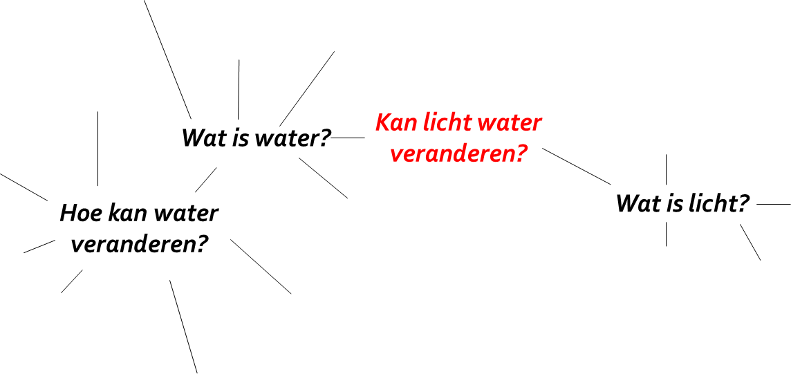  Welke begrippen komen in je op bij de deze vraag?  Wat is je idee over deze vraag?  Kan je uitleggen wat je bedoelt?  Bestaat er een verband tussen begrip X en Y? Welk? Waarom denk je dat?  De lkr. blijft neutraal en geeft niet aan of het idee goed of fout is. Alle ideeën zijn welkom. Je probeert het gesprek te ondersteunen.  Per groepje geven de leerlingen neerslag van alle ideeën in hun logboek. Mogelijk noteer je de ideeën ook op het bord. | Ik denk dat …. want …  Dat doet me denken aan ….  Ik denk dat … omdat ….  Ik twijfel of ….. | Klassikaal  Per 4-5  LOGBOEK: Wat denken we?
Eigen vraag onderzoeken  15’ | Vraag aan de leerlingen om per groepje kort na te denken over welk idee dat ze willen onderzoeken. Overloop het materiaal dat ze mogen gebruiken. Er zijn 3 materiaalhoeken. Een hoek met het thema licht, een hoek met het thema water en een hoek met het thema beker. Welk materiaal zullen ze gebruiken? Hoe zal het experiment eruit zien? .Het ontwerp van hun experiment noteren ze in het logboek.  Bespreek de voorstellen kort.  - Welk idee willen jullie onderzoeken?  - Hoe kan je dat onderzoeken? Hoe gaan jullie dat doen? Hoe ziet jullie experiment eruit? Wat gaan jullie onderzoeken? Zijn er vragen van de anderen over het onderzoeksplan? Hoe wil je het onderzoeksplan aanpassen?  Geef de opdracht om het experiment uit te voeren en de resultaten op te schrijven in het logboek. Tijdens de experimenten loop je rond en ga je in gesprek met de leerlingen. Openingsvragen kunnen zijn:  -Wat gebeurt er?  -Hadden jullie dat verwacht?  -Hoe begrijpen jullie dat?  -Wat kunnen jullie besluiten?  -Kan je het noteren in het logboek?  -Wie zal het straks voorstellen voor de klas?  Na het experimenteren stellen de groepjes kort voor wat ze ontdekten.  - Wat is er gebeurd?  - Welke besluiten kan je daaruit trekken?  - Kan je dit verklaren?  - Wat is er niet duidelijk?  - Waarover twijfelen we?  - Wat moeten we verder uitzoeken?  Breng de vragen die de leerlingen hebben aan bord. | We willen onderzoeken of ….  We willen onderzoeken dat ….  We denken dat ….. zal gebeuren want …..  We weten niet of ….  We denken dat dit gebeurt omdat ……  We vragen ons af of ….  We willen weten hoe …. | Per 4-5  LOGBOEK: Hoe onderzoeken we dat?  WINKEL  Materiaal licht concepten  2 proefbuisrekjes en kleine proefbuisjes Warmtelamp gloeilamp led lamp lamphouder 2 thermometers Meetlat Lenzen Spiegels Kleurenfilter Licht Weerkaatsing Breking Intensiteit Lichtsterkte Straling  Materiaal water concepten  Gedestilleerd, zoet, zout en kraantjeswater Balans Kleine maatcilinders Maatbeker Thermometer Houten klem en metalen tang Lucifers Aluminiumfolie 2 theelichtjes en lucifers 3 kleine en 1 groter kroesje Volume Massa Mengsel Deeltjesmodel Temperatuur Warmte Energie Energiebron  Materiaal beker concepten  Warmtelamp en lamphouder Maatcilinder 2 thermometers Isomo, zwart karton, metalen, glazen, plastic beker meetlat Dichtheid absorptie geleiding metaal deeltjesmodel
Idee van de weten-schapper verkennen  30’ | Geef leerlingen de opdracht om de STEM informatie te lezen, bekijken, onderzoeken. Ze selecteren de ideeën die passen bij wat ze ontdekten. Ze leggen uit waarom ze die ideeën selecteerden. De leerkracht legt het idee van de wetenschapper uit wanneer leerlingen twijfels verwoorden of vragen hebben of het idee van de wetenschapper anders interpreteren. De hulplijn STEM3D voor straling https://sites.google.com/view/stem3d-kanlichtwaterveranderen/homepage kan gebruikt worden om informatie op te zoeken of af te toetsen.  -Welke ideeën van de wetenschapper helpen het meest om de resultaten van jullie experiment te verklaren?. Noteer eventueel hier nog wetenschappelijke ideeën die je hebt opgepikt tijdens de voorstelling van de experimenten.  -Wat zegt de wetenschapper daarover?  -Welke ideeën van de wetenschapper passen bij jullie besluit?  -Wat weten jullie nog niet?  -Waarover twijfelen jullie nog?  -Heeft de wetenschapper daar een ander idee over?  -Wat zal ik nog uitleggen?  Beantwoord de vragen uit de vorige stap door gebruik te maken van de informatie die de leerlingen verzamelden en de uitleg die je zelf gaf.  De leerlingen geven neerslag in het logboek onder ‘Wat denkt de wetenschapper?’ | - we weten al dat …. omdat ….  -de wetenschapper zegt dat ….  -dit idee past bij ons experiment omdat ….  -we weten nog niet …….  -we twijfelen of …… | Per 4-5  STEM3D hulplijn straling:  https://sites.google.com/view/stem3d-kanlichtwaterveranderen/homepage  LOGBOEK: Wat denkt de wetenschapper?
Ontwerpen en maken  100’ | Geef leerlingen de opdracht van de klant:  Ik woon hoog in de bergen. Het is er meestal erg zonnig, maar in de winter ook erg koud. Moest ik water hebben op een hoge temperatuur, dan kon ik dat gebruiken om mijn huis te verwarmen en me te wassen. Ontwerp voor mij een machine die met (zon)licht water heet kan maken. Ontwerp een prototype dat maximaal 5 euro kost. Zo heb ik een idee over hoeveel ik zal moeten investeren.  Overloop de lijst met materialen die leerlingen mogen gebruiken en de prijs ervan. Leg uit hoe de winkel werkt. Overloop de gereedschappen en sta stil bij hoe die veilig te gebruiken. Geef de instructies.  Maak in het logboek onder ‘Hoe maken we dat’ (een) schets(en) van jullie ontwerp in de omgeving waarin het staat. Benoem al het benodigde materiaal. Motiveer de keuzes die je maakt. Waarom kiezen jullie bijvoorbeeld voor karton? Bereken de kostprijs van jullie ontwerp. Voer het ontwerp uit.  De leerlingen starten en je ondersteunt via vraagstelling.  Welke materialen wil je kopen? Waarom? Hoeveel? Hoe heb je dat bepaald?  Welke gereedschappen wil je gebruiken? Waarom? Weet je hoe je er veilig mee werkt? Ik toon het even.  Geef instructies om de kwaliteit van het ontwerp te bepalen.  Hoe zal je te weten komen of je ontwerp goed werkt? Welke meetinstrumenten zal je daarvoor gebruiken? Hoe zal je de metingen noteren? Wat konden jullie besluiten?  Groepjes stellen de prototypes aan de klas voor en rapporteren over de keuzes in het ontwerp, de meetresultaten, de kostprijs.  Je vraagt verduidelijkingen. Je houdt de klasdiscussie aan de gang door vraagstelling. | Ik wil …. maken  We gebruiken … want….  We doen het zo want …. | per 4-5  LOGBOEK Hoe maken we dat?  GEREEDSCHAPPEN -en PRIJSLIJST  Materiaal Prijs (euro)  100ml water 20  Isomo, zwart karton, metalen, glazen, plastic beker 10  lenzen 10  spiegels 10  kleurenfilters 5  aluminiumfolie 10  Isomo plaat (11,5*13,5) 10  Houten plank(11,5*13,5) 6  Plexi plaat (12*13) 50  Houten plank (18*52) 10  Houten latjes (40*1*2) 8  Houten latjes (40*1*1) 6  Houten latjes (16*2*1) 4  Karton plaat (21,5*31) 0  nagels 1  schroeven 1  schuurpapier 1  Gereedschappen  schaar  breekmes  meetlat  balans  maatcilinder  thermometer  Houten klem  Metalen klem  houtlijm  papierlijm  hamer  Schroevendraaier  Handboormachine en houtboor  lijmklem  Houtzaag en zaagplankje
Bredere maatschap-pelijke blik  15’ | Startende van de vraag ‘wat als we het prototype in productie brengen?’  Wat als we je ontwerp in de wereld gaan toepassen? Hoeveel zal het kosten? Noteer waar in jouw omgeving deze wetenschappelijke ideeën worden toegepast?  Heb je nog vragen, opmerkingen, ….?  De leerlingen noteren bevindingen in het logboek onder ‘Waarom is dat belangrijk?’ | Ik vraag me af waarom…  Ik vraag me af of …..  Ik wil weten ….  Ik wil maken/ uitproberen …. | Per 3  LOGBOEK  Waarom is dat belangrijk?

